乔的姓氏起源
乔姓的来源有三： 1 出自姬姓，为桥姓所改，是一个以山命名的姓氏，称为桥氏。至于桥氏改为乔氏，是在南北朝时的魏。宇文泰心血来潮，叫桥勤去掉桥的木字边，变成乔，取“乔”的高远之意。桥勤不敢不从，从此改桥为乔，世代相传下去，这就是陕西乔姓的由来。史称乔氏正宗。 2 出自匈奴贵姓。史料记载，汉代匈奴贵姓有四个----兰、乔、呼衍、须仆，内有乔氏，后与汉族的乔氏浑为一体。 3 出自鲜卑之后。据有关史书记载，魏晋南北朝时期也有乔姓的鲜卑人出现，他们的后代一直延续着这个姓。

我的姓氏
——乔
乔子轩
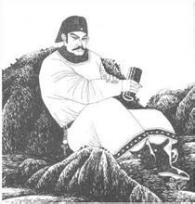
乔吉：太原（今属山西省）人，后迁杭州（今属浙江），元代散曲家、戏曲作家。作品风格清丽，后代并其与张可久为元散曲两大家。其作现存《两世缘》、《扬州梦》、《金钱记》三种，今人辑《梦符散曲》。
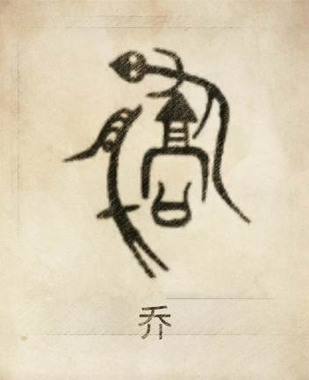片
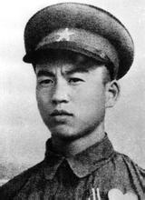
乔执中：高邮（今属江苏省）人，宋代进士。其人通经术，性宽厚有仁，多次修改法典，使很多人重生。在王安石执政时，曾编修《熙宁条例》。

乔冠华：江苏省盐城 人，现代著名外交活动家。曾留学日本、德国，长期从事文化和新闻工作。建国后从事外交工作，曾任外交部长。

乔是有虫乔氏的简字,有虫乔氏蛇图腾,具有祭天权。


